Verslag van WLoW 6 april 2024
Grondbijen!
Uit de pers:
Er zijn meerdere oorzaken die ervoor gezorgd hebben dat het zo slecht gaat met bijen. De meest bekende hiervan zijn: verdwijning van leefgebied, pesticiden en de eigen ziektes (varaomijt)
We kunnen het elke dag lezen in de krant. Het gaat slecht met de bijen! We besteden als IVN in de heemtuin aandacht aan de bij. Het leven van de bij, de verschillende soorten en welke oorzaken er zijn van het verdwijnen van de bij. Educatie doen we niet alleen, maar vullen het ook praktisch in. Zo ook deze ochtend.
Speciale aandacht namelijk ging deze werkochtend uit naar de zandbij. Een jaar eerder hebben we een aantal sleuven gegraven op de kruidenweide nabij het zwembad. Sleuven van zo’n spade diep en enkele meters lang met een breedte van ongeveer 1.5 meter. De plaggen werden weggestoken en omgegooid, waardoor het zwarte zand daaronder zichtbaar werd. Een rijk leven aan emelten, pieren etc. Zo mooi om te zien. Alleen waren de sleuven inmiddels overwoekerd met braam en ander opslag. Hoogste tijd voor enig onderhoud door onze werkgroep.
Het gele zand, dat we van een grote diepte hadden opgegraven was verdwenen. Dus de klus bestond er nu uit om extra sleuven te maken en de oude te herstellen. Een heerlijk karweitje zo in de zon. Waarbij er, sorry Herman, een spade doormidden brak.
Een ander team ging zich botvieren op een groenstrook langs de beek. Niet te ver de groenstrook in om de rust niet te verstoren, maar zorgvuldig snoeien met beleid was het credo. En tsja dan toch, zoals we wel vaker tegenkomen, een asbestdump en ander afval. Gelijk een melding gemaakt op de ‘mijngemeenteapp’ van de Hengelo. En ja hoor, een belletje van de boa, die kon vertellen dat de zooi was opgeruimd. Perfect gedaan!
Zo konden we opnieuw terugkijken op een prima ochtend met onze werkgroep. De zandbijen tevreden, afval laten opruimen en meer licht in een groenstrook aangebracht. Helemaal blij om zo het weekend in te gaan.
O, en niet te vergeten de overheerlijke arretjescake van Chantal in de pauze. Ben nog aan het nagenieten.
Groetjes van Peter, coördinator IVN-werkgroep Landschapsonderhoud Weusthag
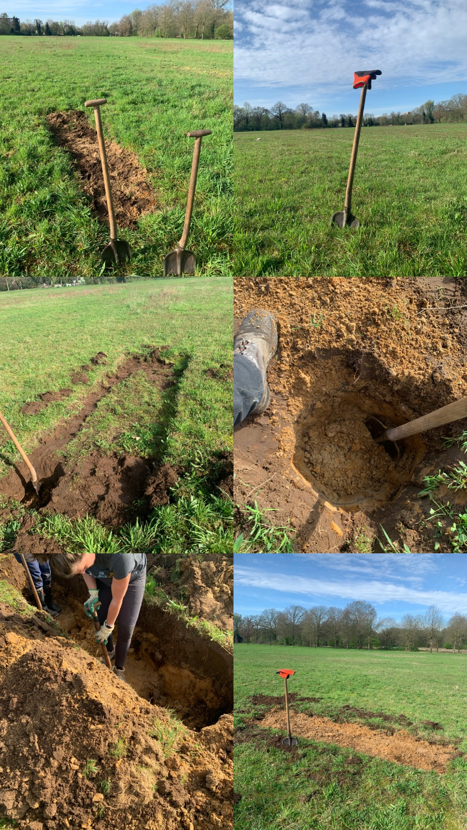
De Zandbij
Deze wilde bijen hebben geen of een hele kleine angel en steken zo goed als nooit. Hun angel is bovendien te zwak om door de huid te dringen. Zandbijen vormen geen gezamenlijk nest, maar meerdere vrouwtjes nestelen vaak wel graag bij elkaar in de buurt en soms wordt hetzelfde nestingangetje door meerdere vrouwtjes gedeeld. Zoals de naam al doet vermoeden worden er nestgangen in de grond gegraven. Enkele maken nesten verticaal in de grond, anderen hebben een zand- of leemwal nodig om een nest horizontaal te maken. De vrouwtjes graven met hun sterke en behaarde achterpoten een nestgang in de grond. Daarin maken ze verschillende nestkamertjes die ze vullen met stuifmeel dat als voedsel dient voor de larven.
Bron: Werk in uitvoering: holletjes makende zandbijen in de tuin (rootsmagazine.nl)

